Sistem Pendukung Keputusan Untuk Menentukan Polisi Sektor Terbaik Pada Lingkungan Kepolisian Resort Kota Besar

Medan Menggunakan Metode Weight Aggregated

Sum Product Assesment (WASPAS)

Lia Gusti Mahradika Putri*, Muhammad Zunaidi, S.E., M. Kom.**,Rico Imanta Ginting,S,kom., M.Kom.*** Program StudiSistemInformasi, STMIK Triguna Dharma
** Program StudiSistemInformasi, STMIK Triguna Dharma

Article Info |  | ABSTRACT
Article History:  - |  | Kepolisian sektor (POLSEK) merupakan Kepolisian Republik Indonesia di tingkat kecamatan. Keberadaan polisi sektor dilingkungan masyarakat sangatlah penting, dikarenakan polisi sektor sangat membantu masyarakat dalam masalah kriminalitas seperti, pencurian, kekerasan dan kehilangan.Selama periode tahun 2015-2017 tingkat kejahatan mengalami penurunan, jumlah orang yang terkena tindak kejahatan setiap 100 ribu penduduk pada tahun 2015, sekitar 140 orang menjadi 140 orang pada tahun 2016 dan menurun menjadi 129 ribu orang pada tahun 2017.Dari kerja kerasnya polisi sektor sehingga untuk mengapresiasikan kerja para polisi sektor maka KAPOLRESTABES Medan membuat polisi sektor terbaik untuk meningkatkan kinerja, namun yang terjadi saat ini di POLRESTABES Medan pemilihan polisi sektor terbaik masih memilih dengan manual sehingga, polsek lain tidak setuju bahwasanya polisi sektor itu terbaik.Oleh karena itu untuk mengatasi masalah tersebut, dengan menentukan atau membuat beberapa kriteria yang sesuai dengan kebutuhan kantor dan membuat sebuah aplikasi sistem pendukung keputusan dengan menggunakan metode Weight Aggregated Sum Product Assesment (WASPAS).Dari hasil penelitian ini akan menghasilkan sebuah aplikasi sistem yang akan dipergunakan oleh pihak POLRESTABES Medan khususnya KASSUBAGKUM dan sistem ini juga dapat membantu pihak POLRESTABES Medan dalam menentukan polisi sektor terbaik.
Keyword:
Polisi Sektor
Sistem Pendukung Keputusan WASPAS
Copyright © 2020 STMIK Triguna Dharma.
All rights reserved.
Corresponding Author :
Nama :Lia Gusti Mahradika Putri
Kantor :STMIK Triguna Dharma
Program Studi:SistemInformasi
E-Mail :liamahardika97@gmail.com

- PENDAHULUAN
Struktur komando Kepolisian Indonesia merupakan Kepolisian Sektor (Polsek) di tingkat kecamatan. Kepolisian bertanggung jawab untuk menerima laporan dan pengaduan kehilangan dan tindak kriminalitas, serta memberikan perlindungan kepada masyarakat, keberadaan polsek sangat membantu masyarakat untuk mendapat kenyamanan dan pengayoman. Data registrasi Polri mencatat bahwa tingkat kejahtan (crime rate) selama periode tahun 2015-2017 mengalami penurunan. Jumlah orang yang terkena tindak kejahatan setiap 100 ribu penduduk pada tahun 2015, sekitar 140 orang menjadi 140 orang pada tahun 2016 dan menurun menjadi 129 orang pada tahun 2017[1].
Dari kerja kerasnya polisi sektor sehingga untuk mengapresiasikan kerja para polisi sektor maka KAPORESTABES medan membuat polisi sektor terbaik untuk meningkatkan kinerja, namun yang terjadi saat ini di POLRESTABES medan pemilihan polsek masih manual sehingga hasil polsek terbaik tidak sesuai, yang berakibatkan banyak polsek-polsek lain yang tidak setuju bahwasanya polsek tersebut menjadi polsek terbaik.
Oleh karena itu maka di butuhkan seleksi yang baik dan akurat dari penentuan polisi sektor terbaik, berdasarkan faktor yang telah ditentukan. Setiap faktor memiliki bobot tersendiri, nilai bobot dari tiap faktor Maka dari itu dibutuhkan teknologi informasi, dan suatu Decison Support System sebagai alat bantu untuk menentukan pemilihan calon karyawan Content Creator yang berkualitas. Seperti pada penelitian sebelumnya sistem pendukung keputusan merupakan suatu sistem yang dirancang khusus dalam proses pengambilan keputusan dalam masalah semi terstruktur dan tak terstruktur. Agar tujuan dari SPK terwujud dengan baik maka dibantu dengan menggunakan salah satu metode dalam Decision Support System yaitu, Metode WASPAS.
Penelitian sebelumnya membuktikan bahwa dengan menggunakan metode WASPAS dengan mencari nilai bobot untuk setiap kriteria, kemudian melakukkan proses perangkingan dari calon karyawan dapat menyeleksi calon karyawan yang berkualitas [2].
Selain itu digunakan juga metode WASPAS. Metode WASPAS (Weighted Aggregated Sum Product Assesment) merupakan salah satu metode dalam menyelesaikan suatu permasalahan yang berasal dari beberapa informasi untuk mengambil suatu keputusan dari permasalahn tersebut [3]. Metode WASPAS merupakan metode yang sering digunakan dikarenakan proses perhitungannya yang mudah dipahami dan salah satu metode yang paling sederhana dalam penerapannya. Metode ini dapat mengurangi kesalahan atau mengoptimalkan dalam penaksiran untuk pemilihan nilai tertinggi dan terendah dan membutuhkan normalisasi linier dari elemen matriks keputusan dengan menggunakan dua persamaan [4] .

- KAJIAN PUSTAKA
2.1 Kepolisian Sektor (POLSEK)
Kepolisian sektor (POLSEK) merupakan Kepolisian Republik Indonesia di tingkat kecamatan. Keberadaan polsek dilingkungan masyarakat sangatlah penting, dikarenakan polisi sektor sangat membantu masyarakat dalam kriminalitas seperti, pencurian, kekerasan dan kehilangan.
Kepolisian Resort Kota Besar (Polrestabes) Medan merupakan bagian dari kepolisian Republik Indonesia yang mana wilayah hukum mencakup seluruh kota Medan, di polsek-polsek itu terdiri dari 12 polsek yang terdapat di medan seperti polsek medan kota, polsek medan baru, polsek medan barat, polsek sunggal, polsek timur, polsek sunggal, polsek percut sei tuan, polsek medan area, polsek deli tua, polsek helvetia, polsek pancur batu, polsek kutalimbaru [5].

2.2 Decision Support System (SPK)
Sistem Pendukung keputusan (Decision Support System) adalah suatu sistem informasi interaktif untuk menyediakan informasi, pemodelan dan manipulasi data. Sistem ini difungsikan dalam pengambilan keputusan baik dalam situasi semiterstruktur maupun tidak terstruktur [6].
Decision Support System (Sistem Pendukung Keputusan ) merupakan suatu sistem yang membantu dalam pemecahan masalah atau keputusan dalam sistem berbasis komputer [7] .

2.2.1 Karakteristik Sistem Pendukung Keputusan
Karakteristik dari sistem pendukung keputusan [8] adalah sebagai berikut:
- Mendukung pengambilan keputusan untuk membahas masalah-masalah terstruktur, semi struktur, dan tidak terstruktur.
- Output ditujukan bagi personil organisasi dalam semua tingkatan.
- Mendukung di semua fase proses pengambilan keputusan: intelegensi, desain, pilihan.
- Adanya interface manusia atau mesin, dimana manusia (user) tetap mengontrol proses pengambilan keputusan.
- Menggunakan model-model matematis dan statistik yang sesuai dengan pembahasan.
- Memiliki kemampuan dialog untuk memperoleh informasi sesuai dengan kebutuhan.
- Memiliki subsistem-subsistem yang terintegrasi sedemikian rupa sehingga dapat berfungsi sebagai kesatuan sistem.
- Membutuhkan struktur data komprehensif yang dapat melayani kebutuhan informasi seluruh tingkatan manajemen.
- Pendekatan easy to use. Ciri suatu sistem pendukung keputusan yang efektif adalah kemudahannya untuk digunakan dan memungkinkan keleluasaan pemakai untuk memilih atau mengembangkan pendekatan-pendekatan baru dalam membahas masalah yang dihadapi.
- Kemampuan sistem untuk beradaptasi secara cepat, dimana pengambil keputusan dapat menghadapi masalah-masalah baru dan pada saat yang sama dapat menanganinya dengan cara mengadaptasikan sistem terhadap kondisikondisi perubahan yang terjadi.

2.2.2 Manfaat Sistem Pendukung Keputusan
Manfaat sistem pendukung keputusan dari berbagai karakter yang dipaparkan bagi pengguna [9]
- Mempunyai kemampuan mendukung pemecahan masalah yang komplek.
- Bereaksi cepat terhadap situasi yang tidak diharapkan pada kondisi yang berubah sistem pendukung keputusan melakukan analisis kuantitatif dengan sangat cepat dan menghemat waktu.
- Mempunyai kemampuan dengan mencoba berbagai strategi berbeda kondisi dengan tepat dan cepat.
- Belajar dan mengembangkan program baru dengan menggunakan pola analisis.
- Membangun jembatan komunikasi, sehingga pengumpulan data dan pemecahan masalah yang merupakan alat untuk meningkatkan kerjasama tim.
- Meningkatkan pengendalian pengukuran dan meningkatkan kinerja organisasi.
- Menghemat biaya, pembuatan atau menghemat biaya akibat keputusan yang salah. Keputusan lebih objektif dan konsisten dibandingkan dengan intuisi saja.
- Meningkatkan efektifitas manajerial dengan menghemat waktu kerja pada bidang analisis, perencanaan dan pelaksanaan.
- Meningkatkan produktivitas dari analisis.

    - Tujuan Sistem Pendukung Keputusan
Tujuan dari Sistem Pendukung Keputusan [10] adalah sebagai berikut:
- Membantu manajer dalam pengambilan keputusan atas masalah semi terstruktur.
- Memberikan dukungan atas pertimbangan manajer dan bukannya di maksudkan untuk menggantikan fungsi manajer.
- Meningkatkan efektivitas keputusan yang di ambil manajer lebih daripada perbaikan efisiensinya.
- Kecepatan komputasi. Komputer memungkinkan para pengambil keputusan untuk melakukan banyak komputasi secara cepat dengan biaya yang rendah.
- Peningkatan produktivitas. Membangun suatu kelompok pengambil keputusan, terutama para pakar, bisa sangat mahal.
- Dukungan kualitas. Komputer bisa meningkatkan kualitas keputusan yang di buat. Sebagai contoh, semakin banyak data yang di akses, makin banyak juga alernatif yang bisa di evaluasi.h
- Berdaya saing. Manajemen dan pemberdayaan sumber daya perusahaan.
- Mengatasi keterbatasan kognitif dalam pemrosesan dan penyimpanan.

2.2 Metode Weight Aggregated Sum Product Assesment (WASPAS)
Metode WASPAS (Weight Aggregated Sum Product Assesment) merupakan metode yang digunakan untuk mencari prioritas dalam pemilihan lokasi yang tepat menggunakan pembobotan. Metode WASPAS merupakan kombinasi dari beberapa sumber yaitu WMM, MCD Mapproaches dan model produk berat (WPM). Metode WASPAS memerlukan normalisasi linier dari elemen hasil. Dalam metode ini nilai tertinggi dicari berdasarkan 2 kriteria paling tinggi. Metode ini merupakan yang paling populer yang gunakan MCDM dalam pengambilan keputusan [13]. Metode WASPAS adalah suatu metode yang digunakan untuk mengurangi kesalah-keslahan dan menentukan penaksiran dalam pemilihan nilai tertinggi dan terendah. Begitu juga tujuan utama pendekatan MCDM adalah pemilihan opsi terbaik dari semua alternatif dihadapkan dengan berbagai kriteria yang saling bertentangan, dengan sebuah usaha. [14].
Berikut ini langkah-langkah dalam penyelesain dengan menggunakan metode metode Weighted Aggregated Sum Product Assessment (WASPAS) yaitu [15]:
- Pertama membuat nilai pada setiap alternatif (X_{ij}) dan pada setiap kriteria (C_{ij}) yang telah ditentukan.
- Membuat matriks keputusan.

X₁₁ X₁₂ ... X_{1n}
X = X₂₁ X₂₂ ... X_{2n}
… … … …
X_{m1} X_{m2} … X_{mn}
- Melakukan normalisasi matriks X.
Untuk Kriteria Keuntungan (Benefit)

X_{ij} = $\frac{x_{ij}}{max{ ix}_{ij}}$ ............................................................................(2.1)
Untuk Kriteria Biaya (Cost)

X_{ij} = $\frac{\min_{ixij} }{xij}$ ............................................................................(2.2)

- Menghitung Nilai Preferensi (Q_{i})

$Qi=0,5\sum_{j=1}^{n}{Xijw}+0,5 \prod_{j=1}^{n}{(xij})^{wj}$ ........................................(2.3)
Dimana :
Qi =Nilai dari Q ke i
X_{ij} W = Perkalian nilai X_{ij} dengan bobot (w)
0,5 = Ketetapan
Alternatif yang memiliki nilai Qi tertinggi adalah alternatif yang terbaik.

- METODOLOGI PENELITIAN
  - Metode Penelitian
Berikut metode penelitian yang digunakan dalam penelitian ini adalah
- Observasi.
Dalam melakukan Observasi, ditinjau langsung ke POLRESTABES Medan. Di kantor tersebut dilakukan analisis dan Pengamatan bagaimana sistem yang berjalan sebelumnya dalam pemilihan polisi sektor
Wawancara.
Setelah melakukan observasi , dimelakukanlah wawancara kepada pihak kassubagkum yang mempunyai andil dalam menentukan pemilihan polisi.
Berikut ini Data yang diperoleh dari POLRESTABES Medan yaitu sebagai berikut :

Table 1. Data Calon Polisi Sektor Terbaik dari Kantor POLRESTABES Medan
No | Satuan Kerja | Kedisiplinan  (C1) | Kebersihan  (C2) | Tanggung Jawab (C3) | Pengharggaan (C4) | Kinerja (C5)
1. | SAT POLSEK MEDAN KOTA | Sangat Disiplin | Cukup Bersih | Sangat Baik | 45 | Cukup Baik
2. | SAT POLSEK PERCUT SEI TUAN | Disiplin | Bersih | Baik | 30 | Baik
3. | SAT POLSEK DELI TUA | Cukup Disiplin | Cukup Bersih | Cukup Baik | 20 | Sangat Baik
4. | SAT POLSEK SUNGGAL | Disiplin | Bersih | Sangat Baik | 15 | Baik
5. | SAT POLSEK MEDAN AREA | Kurang Disiplin | Kurang Bersih | Cukup Baik | 16 | Cukup  Baik
6. | SAT POLSEK HELVETIA | Cukup Disiplin | Bersih | Baik | 20 | Sangat Baik
7. | SAT POLSEK TALUN KENAS | Cukup Disiplin | Cukup  Bersih | Sangat Baik | 25 | Baik
8. | SAT POLSEK MEDAN TKIMUR | Disiplin | Sangat Bersih | Baik | 30 | Cukup Baik

Dalam proses pengambilan keputusan dibuat berdasarkan pada kriteria yang sudah ditetapkan POLRESTABES Medan dalam menentukan calon Polisi Sektor Terbaik, berikut ini adalah kriteria yang digunakan :

No | Kriteria | Keterangan | Bobot Kriteria | Normalisasi | Jenis Kriteria
1 | C1 | Kedisiplinan | 20 % | 0.2 | Benefit
2 | C2 | Kebersihan | 10 % | 0.1 | Benefit
3 | C3 | Tanggung Jawab | 20 % | 0.2 | Benefit
4 | C4 | Penghargaan | 15 % | 0.15 | Benefit
5 | C5 | Kinerja | 35 % | 0.35 | Benefit

Tabel 2. Nama Kriteria dan Nilai Bobot Kriteria
(Sumber : POLRESTABES Medan)

Berdasarkan data yang telah didapatkan, dilakukanlah konversi setiap kriteria untuk dapat dilakukan proses perhitungan kedalam metode WASPAS. Berikut ini adalah tabel konversi dari kriteria yang digunakan:

- Kriteria Kedisiplinan
Berikut ini Nilai bobot dari kriteria Kedisiplinan sebagai berikut :

Tabel 3. Kriteria Kedisiplinan
Kedisiplinan | Bobot Alternatif
Sangat Disiplin | 5
Disiplin | 4
Cukup Disiplin | 3
Kurang Disiplin | 2
Tidak Disiplin | 1

- Kriteria Kebersihan
Berikut ini Nilai bobot dari kriteria Kebersihan sebagai berikut :

Tabel 4. Kriteria Kebersihan
Kebersihan | Bobot Alternatif
Sangat Bersih | 5
Bersih | 4
Cukup Bersih | 3
Kurang Bersih | 2
Tidak Bersih | 1

- Kriteria Tanggung Jawab
Berikut ini Nilai bobot dari kriteria Tanggung Jawab sebagai berikut :

Tabel 5. Kriteria Tanggung Jawab
Tanggung Jawab | Bobot Alternatif
Sangat Baik | 5
Baik | 4
Cukup Baik | 3
Kurang Baik | 2
Tidak Baik | 1

- Kriteria Penghargaan

Berikut ini Nilai bobot dari kriteria Penghargaan sebagai berikut :

Tabel 6. Kriteria Penghargaan
Penghargaan | Bobot Alternatif
81 sampai 100 | 5
61 sampai 80 | 4
41 sampai 60 | 3
21 sampai 40 | 2
0 sampai 20 | 1

- Kriteria Kinerja
Berikut ini Nilai bobot dari kriteria kinerja sebagai berikut :
Tabel 7. Kriteria Kinerja
Kinerja | Bobot Alternatif
Sanagat Baik | 5
Baik | 4
Cukup Baik | 3
Kurang Baik | 2
Tidak Baik | 1

Berdasarkan data diatas maka perlu dilakukan penilaian setiap kriteria dengan tabel kriteria agar dapat melakukan perhitungan. Berikut ini adalah data hasil konversi data alternatif.

Tabel 10. Hasil Konversi data alternatif
NO | Alternatif | Kriteria
 |  | C1 | C2 | C3 | C4 | C5
1 | SAT POLSEK MEDAN KOTA | 5 | 3 | 5 | 5 | 3
2 | SAT POLSEK PERCUT SEI TUAN | 4 | 4 | 4 | 4 | 4
3 | SAT POLSEK DELI TUA | 3 | 3 | 3 | 3 | 5
4 | SAT POLSEK SUNGGAL | 4 | 4 | 5 | 1 | 4
5 | SAT POLSEK MEDAN AREA | 2 | 2 | 3 | 2 | 3
6 | SAT POLSEK HELVETIA | 3 | 4 | 4 | 3 | 5
7 | SAT POLSEK TALUN KENAS | 3 | 3 | 5 | 3 | 4
8 | SAT POLSEK MEDAN TIMUR | 4 | 5 | 4 | 4 | 3

Berikut ini langkah-langkah dalam penyelesain metode WASPAS sebagai berikut :

- Membuat Matriks Keputusan
Berikut ini adalah matriks keputusan berdasarkan data hasil konversi nilai alternatif sebagai barikut :

X=$\left(\begin{matrix}5 & 3 & 5 & 5 & 3 \\ 4 & 4 & 4 & 4 & 4 \\ 3 & 3 & 3 & 3 & 5 \\ 4 & 4 & 5 & 1 & 4 \\ 2 & 2 & 3 & 2 & 3 \\ 3 & 4 & 4 & 3 & 5 \\ 3 & 3 & 5 & 3 & 4 \\ 4 & 5 & 4 & 4 & 3\end{matrix}\right)$

- Menghitung Matriks Ternormalisasi
Berikut ini adalah normalisasi matriks dari nilai alternatif sesuai dengan Kriterianya.

Rumus = $\frac{x_{ij}}{max{ ix}_{ij}}$

Matriks Kinerja Kriteria I :
${ A}_{11}$= $\frac{5}{5}$ = 1 $A_{51}$= $\frac{2}{5}$ = 0,4
$A_{21}$= $\frac{4}{5}$ = 0,8 $A_{61}$= $\frac{3}{5}$ = 0,6
$A_{31}$= $\frac{3}{5}$ = 0,6 $A_{71}$= $\frac{3}{5}$ = 0,6
$A_{41}$= $\frac{4}{5}$ = 0,8 $A_{81}$= $\frac{4}{5}$ = 0,8
Matriks Kinerja Kriteria II :
$A_{12}$= $\frac{3}{5}$ = O,6 $A_{52}$= $\frac{2}{5}$ = 0,4
$A_{22}$= $\frac{4}{5}$ = 0,8 $A_{62}$= $\frac{4}{5}$ = 0,8
$A_{32}$= $\frac{3}{5}$ = 0,6 $A_{72}$= $\frac{3}{5}$ = 0,6
$A_{42}$= $\frac{4}{5}$ = 0,8 $A_{82}$= $\frac{5}{5}$ = 1
Matriks Kinerja Kriteria III :
$A_{13}$= $\frac{5}{5}$ = 1 $A_{53}$= $\frac{3}{5}$ = 0,6
$A_{23}$= $\frac{4}{5}$ = 0,8 $A_{72}$= $\frac{4}{5}$ = 0,8
$A_{33}$= $\frac{3}{5}$ = 0,6 $A_{73}$= $\frac{5}{5}$ = 1
$A_{43}$= $\frac{5}{5}$ = 1 $A_{83}$= $\frac{4}{5}$ = 0,8
Matriks Kinerja Kriteria IV :
$A_{14}$= $\frac{5}{5}$ = 1 $A_{54}$= $\frac{2}{5}$ = 0,4
$A_{24}$= $\frac{4}{5}$ = 0,8 $A_{64}$= $\frac{3}{5}$ = 0,6
$A_{34}$= $\frac{3}{5}$ = 0,6 $A_{74}$= $\frac{3}{5}$ = 0,6
$A_{44}$= $\frac{1}{5}$ = 0,2 $A_{84}$= $\frac{4}{5}$ = 0,8
Matriks Kinerja Kriteria V :
$A_{15}$= $\frac{3}{5}$ = O,6 $A_{55}$= $\frac{3}{5}$ = 0,6
$A_{25}$= $\frac{4}{5}$ = 0,8 $A_{65}$= $\frac{5}{5}$ = 1
$A_{35}$= $\frac{5}{5}$ = 1 $A_{75}$= $\frac{4}{5}$ = 0,8
$\left(\begin{matrix}1 & 0,6 & 1 & 1 & 0,6 \\ 0,8 & 0,8 & 0,8 & 0,8 & 0,8 \\ 0,6 & 0,6 & 0,6 & 0,6 & 1 \\ 0,8 & 0,8 & 1 & 0,2 & 0,8 \\ 0.4 & 0,4 & 0,6 & 0,4 & 0,6 \\ 0,6 & 0,8 & 0,8 & 0,6 & 1 \\ 0,6 & 0,6 & 1 & 0.6 & 0,8 \\ 0,8 & 1 & 0,8 & 0,8 & 0,6\end{matrix}\right)$$A_{45}$= $\frac{4}{5}$ = 0,8 $A_{85}$= $\frac{3}{5}$ = 0,6
Berikut ini Hasil dari matriks kinerja ternormalisasi :
X= $\left(\begin{matrix}1 & 0,6 & 1 & 1 & 0,6 \\ 0,8 & 0,8 & 0,8 & 0,8 & 0,8 \\ 0,6 & 0,6 & 0,6 & 0,6 & 1 \\ 0,8 & 0,8 & 1 & 0,2 & 0,8 \\ 0.4 & 0,4 & 0,6 & 0,4 & 0,6 \\ 0,6 & 0,8 & 0,8 & 0,6 & 1 \\ 0,6 & 0,6 & 1 & 0.6 & 0,8 \\ 0,8 & 1 & 0,8 & 0,8 & 0,6\end{matrix}\right)$
- Menghitung Nilai Qi
Rumus yang digunakan dalam menghitung Qi adalah Sebagai berikut :
$$Qi=0,5\sum_{j=1}^{n}{Xijw}+0,5 \prod_{j=1}^{n}{(xij})^{wj}$$
Nilai Q1
$Q_{1}=0.5\sum{\left(0.2*1\right)\left(0.1*0.6\right)\left(0.2*1\right)\left(0.15*1\right)\left(0.35*0.6\right)}Q_{1}=0.5\sum{\left(0.2)+\left(0.06\right)+\left(0.2\right)+\left(0.15\right)+(0.21\right)}$
$Q_{1}=0.5*0.82=0.41$
$Q_{1}=0.5\prod{\left(1^{0.2}\right)\left(0.6^{0.1}\right)\left(1^{0.2}\right)\left(1^{0.15}\right)\left({0.6}^{0.35}\right)}$
$Q_{1}=0.5\prod{\left(1\right)\left(0.9502\right)\left(1\right)\left(1\right)\left(0.83628\right)}$
$Q_{1}=0.5*0.794633=0.397318$
$Q_{1}=0.41+0.418141=0.807$
Nilai Q2
$Q_{1}=0.5\sum{\left(0.2*0.8\right)\left(0.1*0.8\right)\left(0.2*0.8\right)\left(0.15*0.8\right)\left(0.35*0.8\right)}$
$Q_{1}=0.5\sum{\left(0.16)+\left(0.08\right)+\left(0.16\right)+\left(0.12\right)+(0.28\right)}$
$Q_{1}=0.5*0.8=0.4$
$Q_{1}=0.5\prod{\left({0.8}^{0.2}\right)\left(0.8^{0.1}\right)\left({0.8}^{0.2}\right)\left({0.15}^{0.8}\right)\left({0.8}^{0.35}\right)}$
$Q_{1}=0.5\prod{\left(0.956352\right)\left(0.977933\right)\left(0.956352\right)\left(0.967082\right)\left(0.924872\right)}$
$Q_{1}=0.5*0.79999=0.4$
$Q_{1}=0.4+0.4=0.8$00
Nilai Q3
$Q_{1}=0.5\sum{\left(0.2*0.6\right)\left(0.1*0.6\right)\left(0.2*0.6\right)\left(0.15*0.6\right)\left(0.35*1\right)}$
$Q_{1}=0.5\sum{\left(0.12)+\left(0.06\right)+\left(0.12\right)+\left(0.09\right)+(0.35\right)}$
$Q_{1}=0.5*0.74=0.37$
$Q_{1}=0.5\prod{\left({0.6}^{0.2}\right)\left(0.6^{0.1}\right)\left({0.6}^{0.2}\right)\left({0.6}^{0.15}\right)\left(1^{0.35}\right)}$
$Q_{1}=0.5\prod{\left(0.90288\right)\left(0.9502\right)\left(0.90288\right)\left(0.92624\right)\left(1\right)}$
$Q_{1}=0.5*0.717461=0.358731$
$Q_{1}=0.37+0.358731=$0.729
Nilai Q4
$Q_{1}=0.5\sum{\left(0.2*0.8\right)\left(0.1*0.8\right)\left(0.2*1\right)\left(0.15*0.2\right)\left(0.35*0.8\right)}$
$Q_{1}=0.5\sum{\left(0.16)+\left(0.08\right)+\left(0.2\right)+\left(0.03\right)+(0.28\right)}$
$Q_{1}=0.5*0.75=0.37$
$Q_{1}=0.5\prod{\left({0.8}^{0.2}\right)\left(0.8^{0.1}\right)\left(1^{0.2}\right)\left({0.2}^{0.15}\right)\left({0.8}^{0.35}\right)}$
$Q_{1}=0.5\prod{\left(0.95635\right)\left(0.97793\right)\left(1\right)\left(0.78552\right)\left(0.92487\right)}$
$Q_{1}=0.5*0.679457=0.33973$
$Q_{1}=0.37+0.33973=$0.715
Nilai Q5
$Q_{1}=0.5\sum{\left(0.2*0.4\right)\left(0.1*0.4\right)\left(0.2*0.6\right)\left(0.15*0.4\right)\left(0.35*0.6\right)}$
$Q_{1}=0.5\sum{\left(0.08)+\left(0.04\right)+\left(0.12\right)+\left(0.06\right)+(0.21\right)}$
$Q_{1}=0.5*0.51=0.255$
$Q_{1}=0.5\prod{\left({0.4}^{0.2}\right)\left(0.4^{0.1}\right)\left({0.6}^{0.2}\right)\left({0.4}^{0.15}\right)\left({0.6}^{0.35}\right)}$
$Q_{1}=0.5\prod{\left(0.83255\right)\left(0.91244\right)\left(0.90288\right)\left(0.87158\right)\left(0.83628\right)}$
$Q_{1}=0.5*0.499923=0.24997$
$Q_{1}=0.255+0.24997=$0.505
Nilai Q6
$Q_{1}=0.5\sum{\left(0.2*0.6\right)\left(0.1*0.8\right)\left(0.2*0.8\right)\left(0.15*0.6\right)\left(0.35*1\right)}$
$Q_{1}=0.5\sum{\left(0.12)+\left(0.08\right)+\left(0.16\right)+\left(0.09\right)+(0.35\right)}$
$Q_{1}=0.5*0.8=0.4$
$Q_{1}=0.5\prod{\left({0.6}^{0.2}\right)\left(0.8^{0.1}\right)\left({0.8}^{0.2}\right)\left({0.6}^{0.15}\right)\left(1^{0.35}\right)}$
$Q_{1}=0.5\prod{\left(0.90288\right)\left(0.97793\right)\left(0.95635\right)\left(0.92624\right)\left(1\right)}$
$Q_{1}=0.5*0.782128=0.39107$
$Q_{1}=0.4+0.39107=$0.791
Nilai Q7
$Q_{1}=0.5\sum{\left(0.2*0.6\right)\left(0.1*0.6\right)\left(0.2*1\right)\left(0.15*0.6\right)\left(0.35*0.8\right)}$
$Q_{1}=0.5\sum{\left(0.12)+\left(0.06\right)+\left(0.2\right)+\left(0.09\right)+(0.28\right)}$
$Q_{1}=0.5*0.75=0.375$
$Q_{1}=0.5\prod{\left({0.6}^{0.2}\right)\left(0.6^{0.1}\right)\left(1^{0.2}\right)\left({0.6}^{0.15}\right)\left({0.8}^{0.35}\right)}$
$Q_{1}=0.5\prod{\left(0.90288\right)\left(0.9502\right)\left(1\right)\left(0.92624\right)\left(0.92487\right)}$
$Q_{1}=0.5*0.734935=0.36747$
$Q_{1}=0.375+0.36747=$0.742
Nilai Q8
$Q_{1}=0.5\sum{\left(0.2*0.8\right)\left(0.1*1\right)\left(0.2*0.8\right)\left(0.15*0.8\right)\left(0.35*0.6\right)}$
$Q_{1}=0.5\sum{\left(0.16)+\left(0.1\right)+\left(0.16\right)+\left(0.12\right)+(0.21\right)}$
$Q_{1}=0.5*0.75=0.37$5
$Q_{1}=0.5\prod{\left({0.8}^{0.2}\right)\left(1^{0.1}\right)\left({0.8}^{0.2}\right)\left({0.8}^{0.15}\right)\left({0.6}^{0.35}\right)}$
$Q_{1}=0.5\prod{\left(0.95635\right)\left(1\right)\left(0.95635\right)\left(0.96708\right)\left(0.83628\right)}$
$Q_{1}=0.5*0.739686=0.36985$
$Q_{1}=0.375+0.36985=$0.745

- Perangkingan
Berdasarkan nilai Qi diatas berikut hasil dan Perangkingan dari Penilaian Qi yaitu sebagai berikut :
Tabel 11. Hasil perangkingan Metode WASPAS
No | Alternatif | Nilai Qi Akhir | Rangking
1 | SAT POLSEK MEDAN AREA | 0.807 | 1
2 | SAT POLSEK PERCUT SEI TUAN | 0.800 | 2
3 | SAT POLSEK DELI TUA | 0.729 | 6
4 | SAT POLSEK SUNGGAL | 0.715 | 7
5 | SAT POLSEK MEDAN AREA | 0.505 | 8
6 | SAT POLSEK HELVETIA | 0.791 | 3
7 | SAT POLSEK TALUN KENAS | 0.742 | 5
8 | SAT POLSEK MEDAN TIMUR | 0.745 | 4

Dari hasil Perangkingan di atas, maka yang diterima menjadi polisi sektor terbaik adalah rangking 1, yaitu SAT POLSEK MEDAN KOTA dengan nilai 0.807.
  - Implementasi Dan Pengujian
Implementasi sistem sebuah langkah yang digunakan untuk mengoperasikan sistem yang telah dirancang dan dibangun. Dibawah ini merupakan tampilan dari implementasi sistem dari Decision Support System menentukan Polisi Sektor pada Lingkungan Reort Kota Besar Medan dengan metode WASPAS.
- Tampilan Form Login
Berikut ini merupakan tampilan dari Form login yang berfungsi untuk melakukan proses validasi username dan password pengguna sebelum masuk kedalam Menu Utama:
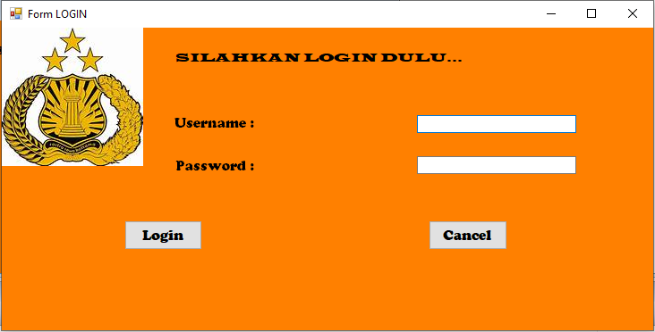

Gambar 1. Form Login
- Tampilan Form Menu Utama
Berikut ini merupakan tampilan menu utama dari form polisi sektor terbaik dari kepolisian resort kota besar medan.

Gambar 2. Form Menu Utama
- Tampilan Form Data Alternatif
Berikut ini merupakan tampilan dari form polisi sektor terbaik dari kepolisian resort kota besar medan.

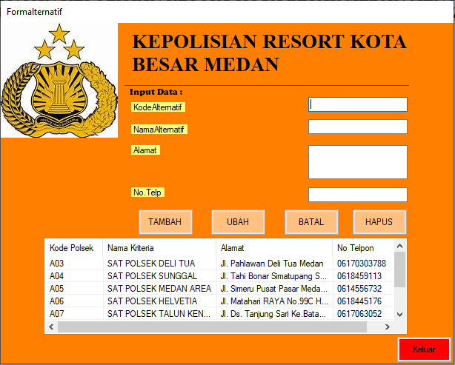

Gambar 3. Form Data Alternatif

- Tampilan Form Data Kriteria

Berikut ini merupakan tampilan dari form data kriteria polisi sektor terbaik dari kepolisian resort kota medan. 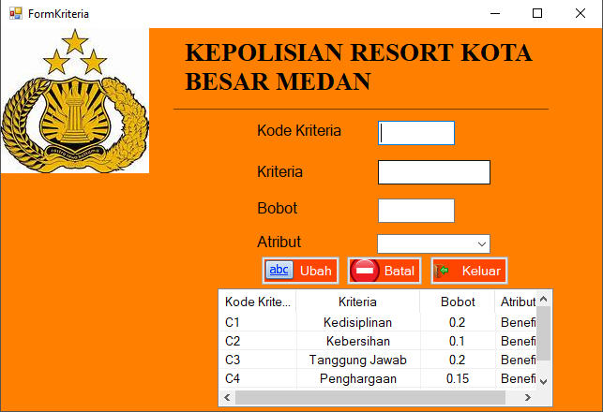
Gambar 4. Form Data Kriteria

- Tampilan Form Tampilan Penilain
Berikut ini merupakan tampilan dari form penilaian proses waspas :

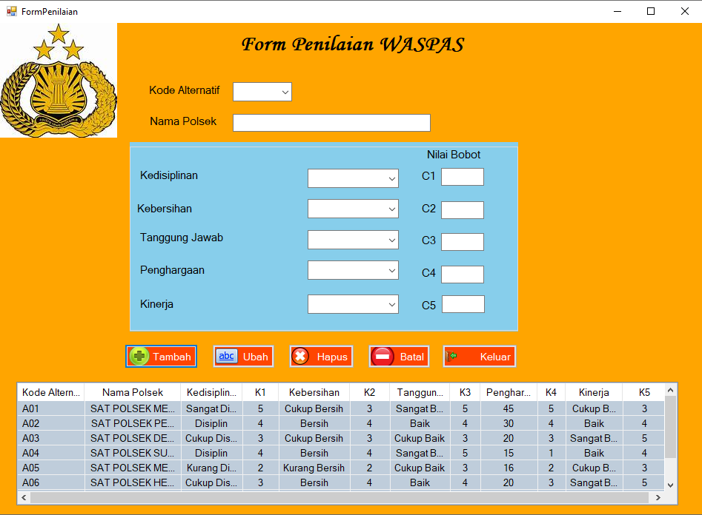

Gambar 5. Form Tampilan Penilaian

- Tampilan Form Tampilan Perhitungan
Berikut ini merupakan tampilan dari form perhitungan proses waspas :
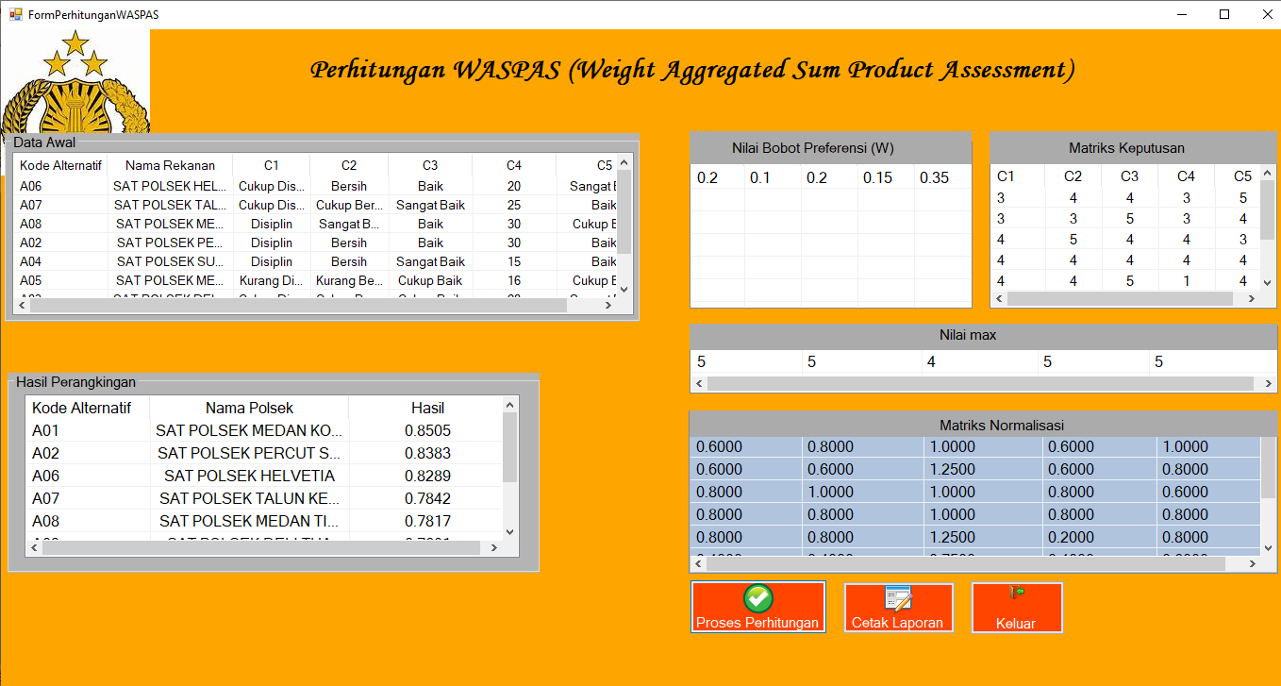

Gambar 5. Form Tampilan Perhitunga
- Tampilan Form Laporan
Berikut ini merupakan tampilan dari form laporan proses waspas :
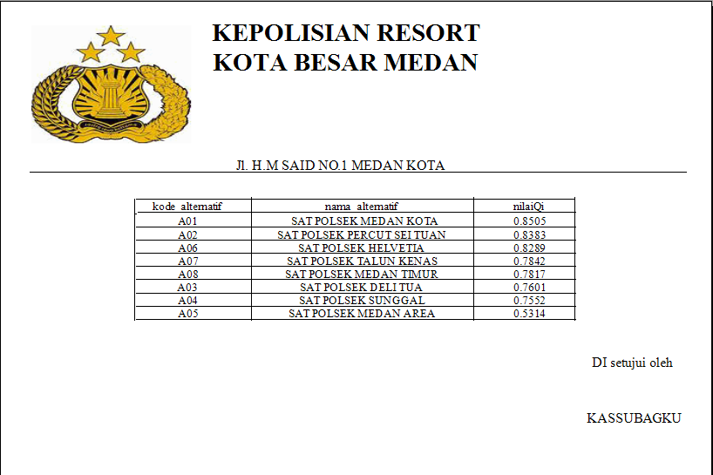

Gambar 5. Form Tampilan Laporan

4 Kesimpulan
Berdasarkan penelitian yang telah melalui tahap perancangan dan evaluasi sistem pendukung keputusan menentukan Polisi Sektor Terbaik pada Lingkungan Resort Kota Besar Medan POLRESTABES dengan menggunakan metode Weighted Aggregated Sum Product Assesment (WASPAS) maka dapat disimpulkan sebagai berikut :
- Dengan menentukan nilai tertinggi atau perangkingan maka calon polisi sektor yang memiliki nilai tertinggi yang akan layak menjadi polisi sektor terbaik pada Lingkungan Resort Kota Besar Medan POLRESTABES.
- Dengan cara merancang sistem aplikasi yang dapat digunakan dalam menganalisa data calon polisi sektor terbaik kemudian mendapatkan hasil dan melakukan perangkingan.
- Dengan sistem yang telah dibangun menggunakan aplikasi Visual Studio dengan Sistem Pendukung Keputusan menggunakan metode WASPAS, sistem ini mampu membantu untuk menentukan Polisi Sektor Terbaik pada Lingkungan Resort Kota Besar Medan POLRESTABES.

UCAPAN TERIMA KASIH
Puji syukur kehadirat Allah SWT atas izin-Nya yang telah melimpahkan rahmat dan karunia-Nya sehingga dapat menyelesaikan jurnal ilmiah ini. Pada kesempatan ini diucapkan terima kasih yang sebesar-besarnya kepada kedua Orang Tua tercinta yang selama ini memberikan do’a dan dorongan baik secara moril maupun materi sehingga dapat terselesaikan pendidikan dari tingkat dasar sampai bangku perkuliahan dan terselesaikannya jurnal ini. Di dalam penyusunan jurnal ini, banyak sekali bimbingan yang didapatkan serta arahan dan bantuan dari pihak yang sangat mendukung. Oleh karena itu dengan segala kerendahan hati, diucapkan terima kasih yang sebesar-besarnya kepada Bapak Rudi Gunawan, SE., M.Si., selaku Ketua Sekolah Tinggi Manajemen InFormatika Dan Komputer (STMIK) Triguna Dharma Medan. Bapak Dr. Zulfian Azmi, ST., M.Kom., selaku Wakil Ketua I Bidang Akademik STMIK Triguna Dharma Medan. Bapak Marsono, S.Kom., M.Kom., selaku Ketua Program Studi Sistem Informasi STMIK Triguna Dharma Medan. Bapak Muhammad Zunaidi, S.E., M.Kom., selaku Dosen Pembimbing I yang telah memberikan saran, arahan dan dukungannya serta motivasi, sehingga penelitian ini dapat terselesaikan dengan baik dan tepat waktu. Bapak Rico Imanta Ginting, S,Kom., M.Kom., selaku Dosen Pembimbing II yang telah memberikan bimbingan tata cara penulisan, saran dan motivasi sehingga penelitian ini dapat terselesaikan dengan baik dan tepat waktu. Seluruh Dosen, Staff dan Pegawai di STMIK Triguna Dharma Medan.

REFERENSI

[1] BPS, “Statistik Kriminal,” Badan Pus. Stat., 2014.
[2] K. Umam, V. E. Sulastri, D. U. Sutiksno, and Mesran, “Perancangan Sistem Pendukung Keputusan Penentuan Prioritas Produk Unggulan Daerah Menggunakan Metode VIKOR,” J. Ris. Komput., vol. 5, no. 1, pp. 43–49, 2018.
[3] D. Hermawan, D. B. Mulia, and M. I. Ramadhan, “Sistem Pendukung Keputusan Pemilihan Alat Mining Cryptocurrency Dengan Metode Weighted Aggregated Sum Product Assessment (WASPAS),” Semin. Nas. Sains Teknol. Inf., pp. 560–566, 2018.
[4] M. Handayani and N. Marpaung, “IMPLEMENTASI METODE WEIGHT AGGREGATED SUM PRODUCT ASSESMENT (WASPAS) DALAM PEMILIHAN KEPALA LABORATORIUM,” Semin. Nas. R., vol. 9986, no. September, pp. 253–258, 2018.
[5] B. A. B. Iii, “Sejarah perkembangan kepolisian di Kota Medan tak terlepas dari keberadaan penjajahan Belanda dan Jepang . Selain itu , tak terlepas pula dari sejarah perjuangan masyarakat kota Medan dalam melawan penjajahan Belanda maupun Jepang . Sejarah mencatat , Kep,” 1979.
[6] E. L. Ruskan, “Analisa Sistem Pendukung Keputusan Untuk Proses Kenaikan Jabatan Pada Pt. X,” Sriwij. J. Inf. Syst., vol. 1, no. 3, pp. 141–150, 2009.
[7] S. Sugiarti, D. K. Nahulae, T. E. Panggabean, and M. Sianturi, “Sistem Pendukung Keputusan Penentuan Kebijakan Strategi Promosi Kampus Dengan Metode Weighted Aggregated Sum Product Assesment ( WASPAS ),” vol. 5, no. 2, pp. 103–108, 2018.
[8] M. N. H. Siregar, “Implementasi Weight Product Model (Wpm) Dalam Menentukan Pemilihan Sepeda Motor Sport Berbasis Spk,” Klik - Kumpul. J. Ilmu Komput., vol. 4, no. 1, p. 59, 2017.
[9] E. Sofiah and Y. Septiana, “Sistem Pendukung Keputusan Feasibility Study untuk Menilai Kelayakan Sebuah Bisnis,” J. Wawasan Ilm., vol. 8, no. 1, pp. 1–7, 2017.
[10] D. C. Hartini, E. L. Ruskan, A. Ibrahim, J. Sistem, I. Fakultas, and I. Komputer, “Sistem Pendukung Keputusan Pemilihan Hotel Di Kota Palembang Dengan Metode Simple Additive Weighting (SAW),” vol. 5, no. 1, pp. 546–565, 2013.
[11] D. Nofriansyah, Dicky. S, D. Nofriansyah and S. Defit, MULTI CRITERIA DECISION MAKING (MCDM) PADA SISTEM PENDUKUNG KEPUTUSAN, 1st ed. Yogyakarta: DEEPUBLISH, 2017. 2017.
[12] S. Y. Hutagalung, F. Pratiwi, and I. Wijaya, “Penerapan Metode Weighted Aggregated Sum Product Assesment ( WASPAS ) Dalam Keputusan Penerimaan Beasiswa,” pp. 148–151, 2018.
[13] S. Barus, V. M. Sitorus, and D. Napitupulu, “Sistem Pendukung Keputusan Pengangkatan Guru Tetap Menerapkan Metode Weight Aggregated Sum Product Assesment ( WASPAS ),” vol. 2, no. 2, pp. 10–15, 2018.

BIOGRAFI PENULIS

Lia Gusti Mahradika Putri wanita kelahiran Sibolga, 07 Agustus 1997 anak ke 3 dari 3 bersaudara pasangan Bapak Lilik Darto Putra dan Ibu Syalmiati, Mempunyai pendidikan Sekolah Dasar SD NURHASANAH tamat tahun 2009, kemudian melanjutkan pendidikan Sekolah Menengah Pertama SMP SWASTA ERIA tamat tahun 2012, kemudian melanjutkan pendidikan Sekolah Menengah Atas SMA STIK-P ERIA tamat tahun 2015. Saat ini menempuh pendidikan Strata Satu (S-1) di SMTIK Triguna Dharma Medan mengambil jurusan Program Studi Sistem Informasi. E-mail liamahardika97@gmail.com

Muhammad Zunaidi, SE., M.KOM Beliau merupakan dosen tetap di STMIK Triguna Dharma serta aktif sebagai dosen pengajar khusus di bidang ilmu Sistem Informasi. mhdzunaidi@gmail.com

Rico Imanta Ginting, SKom., M.Kom Beliau merupakan dosen tetap di STMIK Triguna Dharma serta aktif sebagai dosen pengajar khusus di bidang ilmu Sistem Informasi. imantarico@gmail.com

